ПРИЁМЫ ФОРМИРОВАНИЯ КРИТИЧЕСКОГО МЫШЛЕНИЯ ОБУЧАЮЩИХСЯ С ПОМОЩЬЮ ИНТЕРАКТИВНОЙ ДОСКИ НА УРОКАХ МУЗЫКИ.
Полунина С. В.
e-mail: PoluninaSV@yandex.ru
МКОУ «Хреновская ООШ» Новоусманского района Воронежской области

Как ни удивительно, вопрос о целесообразности использования ИКТ на уроках искусства до сих пор обсуждается учителями музыки. Были и остаются такие мнения, что использование цифровых технологий отвлекает от непосредственного общения с музыкой, претит творческой направленности урока искусства. На мой взгляд, всё дело в том, отвечает ли такое использование цели урока, или, напротив, вредит ей, то есть становится самоцелью. В таком случае есть, о чём подумать.
В случае же, когда урок подчинён определённой задаче и окрылён сверхзадачей, всё в нём становится на свои места, в том числе и компьютерные технологии.
В условиях сельской малокомплектной школы основного общего образования использование ИКТ, пожалуй, даже более необходимо, чем в любой городской школе. Бедное музыкальное оснащение школьной и сельской библиотеки; дефицит музыкального общения в селе (отсутствие фестивалей, конкурсов, иных культурных мероприятий), не считая школьных; желание обучающихся шагать в ногу со временем – далеко не единственные причины, заставляющие сельского учителя музыки обращаться к ИКТ на своих уроках.
Форм и методов такого обращения существует великое множество. Это использование ресурсов Интернет, тематических музыкальных компакт-дисков и фонохрестоматий; работа в программах «Музыкальный редактор», Movie Maker, Windows Media Player, запись вокального и инструментального исполнения школьниками различных музыкальных произведений. Это выполнение обучающимися творческих работ (мультимедийных презентаций в программе Microsoft Power Point) по закреплению или изучению той или иной темы. Это также различные творческие проекты с использованием самых разных компьютерных программ, в том числе и графических редакторов.
Приведём примеры обращения к ИКТ при изучении авторской песни на уроках музыки в 8 классе. Обучающиеся сначала знакомятся с записями бардовских песен в исполнении авторов (Б. Окуджавы, А. Городницого, Ю. Визбора, А. Якушевой и других) и изучают особенности авторской песни как музыкального жанра на базе аудио и видеозаписей из ресурсов Интернет и из коллекции учителя, составленной с помощью TV-тюнера на основе проекта «Песни нашего века», цикла телепередач канала «Культура» и других. После этого выполняют самостоятельные творческие работы по закреплению материала. Составляя презентации в программе Microsoft Power Point, они используют и ресурсы Интернет, и собственный музыкальный опыт. На уроке может использоваться интерактивная доска.
Под руководством учителя обучающиеся составляют совместные коллективные проекты (презентации), используя отдельные приёмы формирования критического мышления, относящиеся к так называемым универсальным учебным действиям, предложенным нам стандартом второго поколения. Это кластер, фишбон («рыбная кость»), синквейн, пирамидная история, ромашка Блума и другие.
В качестве конкретных примеров рассмотрим коллективное составление кластера и фишбона на уроке «Авторская песня как музыкальный жанр» в 8 классе. Ранее дети уже познакомились с особенностями этих приёмов и знают, что кластер напоминает гроздь или созвездие, в центре которого – наша тема, а спутники её – всё, что эту тему характеризует. Графически на интерактивной доске каждый ученик добавляет в коллективную презентацию всё, что ассоциируется у него с понятием «авторская песня». Например, кластер может быть составлен следующим образом:
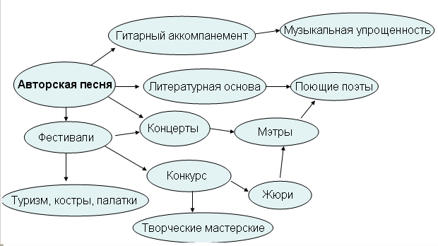
Авторская песня – это и гитарный аккомпанемент, и музыкальная упрощённость, и литературная основа, и поющие поэты, и фестивали, конкурсы, концерты, и мэтры, и жюри, и туризм, и костры, и палатки, и творческие мастерские. Весь этот материал располагается на интерактивной доске в виде виноградной грозди или солнечной системы, при чём более удалёнными окажутся менее значимые объекты (понятия).
Фишбон напоминает «рыбную кость», на «верхних косточках» которой отмечают причины возникновения изучаемой проблемы, на «нижних» - выписывают факты. В «голове» этого скелета обозначена сама проблема, а в «хвосте» - вывод (следствие). Эта стратегия позволяет обучающимся «разбить» общую проблемную тему на ряд причин и аргументов. Таким образом, коллективное составление фишбона позволяет наиболее глубоко проверить знания учеников. Фишбон по теме «Авторская песня как музыкальный жанр» может иметь следующее графическое и смысловое выражение:
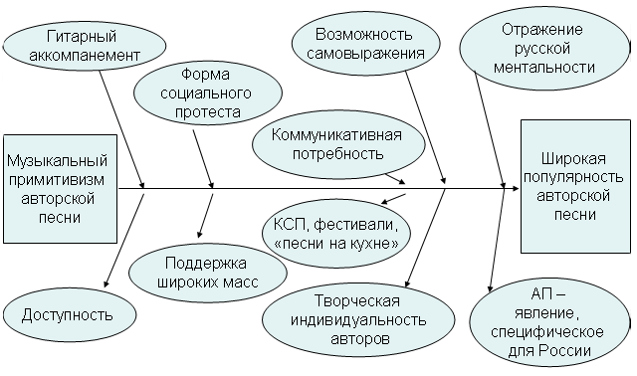
Рассматриваемая проблема (голова скелета) – музыкальный примитивизм авторской песни. Далее попарно и последовательно дети на интерактивной доске выписывают причины её возникновения (на верхних косточках), и подтверждающие их факты (на нижних): гитарный аккомпанемент – доступность; форма социального протеста – поддержка широких масс; коммуникативная потребность – КСП, фестивали, песни на кухне; возможность самовыражения – творческая индивидуальность авторов; отражение русской ментальности - АП - явление специфическое для России. И «в хвосте скелета» – вывод из выявленных причин и фактов рассматриваемой проблемы: широкая популярность авторской песни. Разумеется, это не единственная проблема по данной теме, которая может быть предложена учителем или обучающимися такому рассмотрению с помощью программы Microsoft Power Point и интерактивной доски. Это может быть и проблема некого снижения интереса к бардовской песне в наши дни, и проблема её «попсаризации», и появления, тем не менее, интереса к социальной направленности в авторской песне в последнее время.
Таким образом, использование ИКТ на уроках музыки сегодня имеет много различных форм, соответствующих специфике урока искусства. Конечная эффективность урока определяется умелым подбором форм и методов, стимулирующих творческую и познавательную активность обучающихся.

